**Носить георгиевскую ленту нужно правильно:**

-её завязывают, а затем закрепляют с левой стороны тела, ближе к сердцу.

- на плече или воротнике рубашки (блузы, куртки), при условии, что она не треплется на ветру, а бережно подколота булавкой, либо примётана ниткой.

**Для владельцев транспортных средств размещение возможно:**

- в салоне, на потолке транспортного средства между противосолнечными козырьками, на самих козырьках, на «торпеде», на потолке ближе к заднему стеклу;

- на антенне.

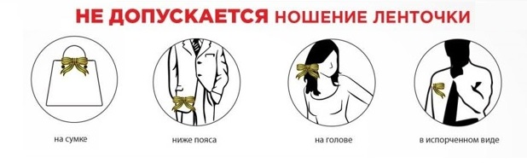**Форма крепления:** бантиком, конвертиком или петелькой с нисходящими концами

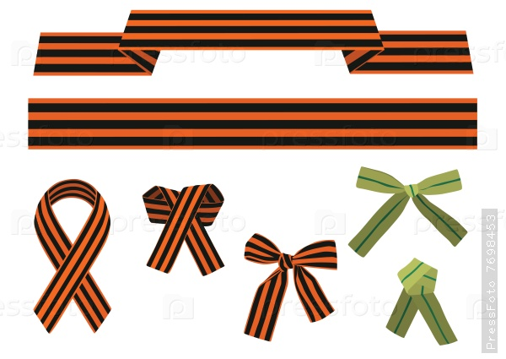

**Носить георгиевскую ленту нужно правильно:**

-её завязывают, а затем закрепляют с левой стороны тела, ближе к сердцу.

- на плече или воротнике рубашки (блузы, куртки), при условии, что она не треплется на ветру, а бережно подколота булавкой, либо примётана ниткой.

**Для владельцев транспортных средств размещение возможно:**

- в салоне, на потолке транспортного средства между противосолнечными козырьками, на самих козырьках, на «торпеде», на потолке ближе к заднему стеклу;

- на антенне.

**Форма крепления:** бантиком, конвертиком или петелькой с нисходящими концами



**Носить георгиевскую ленту нужно правильно:**

-её завязывают, а затем закрепляют с левой стороны тела, ближе к сердцу.

- на плече или воротнике рубашки (блузы, куртки), при условии, что она не треплется на ветру, а бережно подколота булавкой, либо примётана ниткой.

**Для владельцев транспортных средств размещение возможно:**

- в салоне, на потолке транспортного средства между противосолнечными козырьками, на самих козырьках, на «торпеде», на потолке ближе к заднему стеклу;

- на антенне.

**Форма крепления:** бантиком, конвертиком или петелькой с нисходящими концами

 

Ещё в 1769 году императрица Екатерина II ввела солдатский орден Святого Георгия Победоносца. Им награждались военнослужащие, которые проявили храбрость в боях за Родину. Два главных цвета символизируют сражение. Черный - это густой дым, оранжевый - образ яркого пламени.

**Георгиевская лента** – это **символ уважения** к ветеранам, **дань памяти павшим** на поле боя, благодарность людям, отдавшим все для фронта. Это символ не сломленного духом народа, который боролся и победил фашизм в Великой Отечественной войне

Ещё в 1769 году императрица Екатерина II ввела солдатский орден Святого Георгия Победоносца. Им награждались военнослужащие, которые проявили храбрость в боях за Родину. Два главных цвета символизируют сражение. Черный - это густой дым, оранжевый - образ яркого пламени.

**Георгиевская лента** – это **символ уважения** к ветеранам, **дань памяти павшим** на поле боя, благодарность людям, отдавшим все для фронта. Это символ не сломленного духом народа, который боролся и победил фашизм в Великой Отечественной войне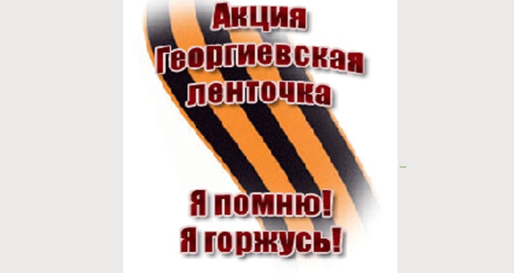



Ещё в 1769 году императрица Екатерина II ввела солдатский орден Святого Георгия Победоносца. Им награждались военнослужащие, которые проявили храбрость в боях за Родину. Два главных цвета символизируют сражение. Черный - это густой дым, оранжевый - образ яркого пламени.

**Георгиевская лента** – это **символ уважения** к ветеранам, **дань памяти павшим** на поле боя, благодарность людям, отдавшим все для фронта. Это символ не сломленного духом народа, который боролся и победил фашизм в Великой Отечественной войне



